المحاضرة الثامنة
تصميم التجارب
الكتاب المقرر ص 207- 251)

- التجارب المعملية
- التجارب الميدانية
- معالجة المتغير المستقل
- السيطرة على المتغيرات الملوثة للنتائج
- الثقة الداخلية و الثقة الخارجية

- شرح الفرق بين التجارب المعملية والتجارب الميدانية
- معرفة معالجة المتغير المستقل
- السيطرة على المتغيرات الملوثة للنتائج
- مناقشة الصلاحية أو الثقة الداخلية و الثقة الخارجية

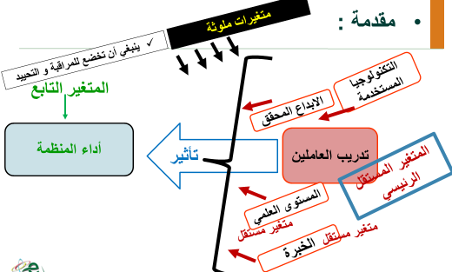
- اذن كلها ماعدا تدريب العاملين متغيرات ملوثه او مزعجه لانها تزعج الباحث ولا تسمح له بقياس اثر التغير على تدريب العاملين وربطه بالتغير في آداء المنظمه
- كي ندرس او نقيس علاقة ارتباط تأثير العاملين على آداء المنظمه ينبغي عزل وتجميد أثر هذه المتغيرات الملوثه
- كثير من المتغيرات التابعه لديها مجموعه من المتغيرات المستقله تؤثر فيها لكننا غالبا نلجأ لمستقل او مستقلين ولكن لا نهمل المزعجه بل نراقبها ونسيطر عليها لتكون نتائج البحث أكثر دقه

بيئه صناعيه يعدها الباحث ويشرف عليها وتسمح له بالسيطه على المتغيرات الملوثه

التجارب المعملية
التجارب الميدانية

- التجارب المعملية

- تمثل أفضل مكان للقيام بعملية تحييد أثر المغيرات الأخرى التي يمكن أن تتداخل مع تأثير المتغير المستقل المراد دراسة قوة تأثيره على المتغير التابع.
- تهدف التجارب المعملية للسيطرة على المغيرات المستقلة الأخرى
- تستخدم فيها المراقبة و المعالجة المصطنعين
- معالجة المتغير المستقل

- لقياس قوة العلاقة السببية يجب انشاء عدة مستويات نجزأه على مستويات مثل مستويات الاضاءه في المحاضره السابعه من المتغير المستقل لقياس مدى تأثيرها على المتغير التابع.
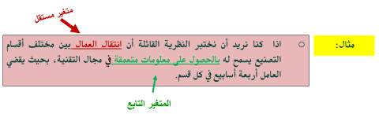
- طريقة معالجة المتغير المستقل:

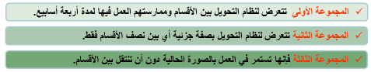
القياس هنا مره واحده
- ثم نقيس المعلومات الصناعية الدقيقة لدى العمال قبل وبعد عملية التحويل لدى المجموعات الثلاث (أي قبل معالجة المتغير المستقل) وبالتالي سيكون بالإمكان تحديد مقدار تأثير عملية المعالجة في احداث الأثر الذي يتم قياسه.
- اذا اثبت ان الاولى معارفها التقنيه افضل من الثانيه والثالثه وان الثانيه مستوى المعارف افضل من الثالثه ولو بنسبه معينه فهذا يسمح أن للباحث الجزم ان عمليه انتقال العاملين لين الاقسام لمده 4 أسابيع في كل قسم من شأنه ان يؤدي إلى تحسين مستوى المعارف الموجوده لدى العاملين
- السيطرة على المتغيرات الخارجية الملوثة للنتائج

- قد لا يعرف الباحث بالضرورة كل المتغيرات الملوثة ولذلك فهو يحاول تخفيض أثرها قدر المستطاع.
هناك طريقتان رئيسيتان:
- المعاينات العشوائية
- المجموعات المتماثلة

- يعني تحديد الخصائص المتغيرات الملوثه المزعجه التي تشكل الارباك و توزيعها في مجموعات متماثلة لتخفيض أثرها وتوزيعه بطريقة متساوية حتى يكون الاثر الذي تمارسه هذه الخصائص هو نفسه
مثال:
- من بين 60عامل لدينا 20 امرأة و20 عامل عمره أكبر من 50 سنة و 08عمال لديهم 20 سنة خبرة

- لتخفيض درجة التنوع التي قد تؤثر على نتائج البحث يمكن للباحث أن يشكل 04مجموعات
و يوزع في كل مجموعة 05 نساء و 05 عمال أعمارهم أكبر من 50 سنة و عاملين ممن لديهم
20 سنة خبرة مع باقي أفراد المجموعات بالتساوي. بهذه الطريقه نخفض الاثر الذي لو كانت هذه العوامل ال4 في مجموعه واحده فهذا سيؤثر في نتائج الدراسه

- يعني توزيع الستين عاملا على المجموعات الأربع بطريقة عشوائية
وبالتالي فاحتمال ظهور كل عامل في المجموعة متساوية.
(يمكن ظهور المتغيرات الملوثة في مجموعة واحدة بقوة، العمر والخبرة والنوع).

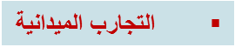
- عبارة عن تجارب يتم اجراؤها في البيئة الطبيعية التي تتتابع فيها الأحداث بطريقة عادية.
- لا يمكن في هذا النوع السيطرة على المتغيرات الملوثة لأنه لا يمكن توزيع أفراد العينة عشوائيا أو في مجموعات متماثلة. لكن يمكن معالجه المستقل
- تسمح هذه التجارب بمعالجة المتغير المستقل واجراء التجربة وتكوين مجموعات مراقبة
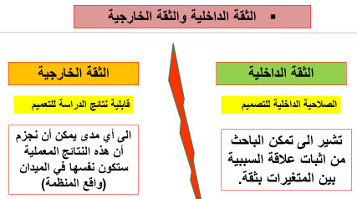
الداخليه هي تجيب عن سؤال هل التصميم المعد او المستخدم في هذا البحث يسمح بقياس او اثبات ان درجة التغير في المتعغير التابع ص جاءت نتيجة التغير في المتغير أ

- تتمتع التجارب الميدانية بمستوى ثقة خارجية أعلى منه لدى التجارب المعملية لأن نتائجها أكثر قابلية للتعميم على منظمات أخرى مشابهة.
- بينما في التجارب الميدانية تكون الثقة الداخلية أقل منه مقارنة بمستوى الثقة في التجارب المعملية التي تكون فيها القدرة على السيطرة على المتغيرات الملوثة أعلى.
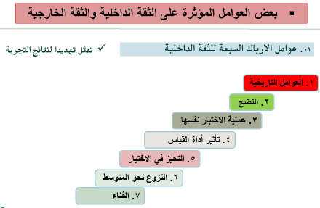

01. عوامل الارباك للثقة الخارجية

- تمثل تهديدا لإمكانية التعميم و إعادة انتاج نتائج الدراسة
تتأثر الثقة الخارجية بعوامل مثل:
- اختلاف ظروف المنظمات الأخرى عن المنظمة التي تمت فيها الدراسة
- اختيار الأفراد الذين ستطبق عليهم التجارب المعملية يختلفون عن الأفراد الحقيقيون الذين يعملون في المنظمة
- كيف نوازن بين الثقة الداخلية والثقة الخارجية
- لأنهما ضروريان للبحث العلمي ومصداقيته، يمكن دعمهما عن طريق عملية التناوب
- تعني عملية التناوب البدء بالدراسة المعملية لضمان مستوى جيد من الثقة الداخلية ثم القيام بالبحث الميداني للحصول على ثقة خارجية جيدة.
بتفادي الضعف الموجود في التجارب الميدانيه في الثقه الداخليه
وتفادي الضعف في التجارب المعمليه في الثقه الخارجيه


- للتغلب على مختلف التهديدات التي تضعف من درجة الثقة الداخلية و الخارجية على حد السواء يجب اختيار تصميم التجارب المناسب لكل دراسة.

أخيرا لا نهمل القضايا الأخلاقية في مجال تصميم التجارب والتي منها:
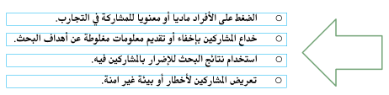

تــــــــــــمـــت

الأســـــــئلــه

- عامل من عوامل ارباك الثقه الداخيله
- النضج
- العوامل الجغرافيه
- عدم التحيز في الاختيار
- النزوع نحو الأفضليه

- في التجارب الميدانيه تكون الثقه الداخليه .......... مقارنه بالثقه في المعمليه
- أعلى
- أقل
- متساويه
- لا شيء مماذكر

- عباره عن تجارب يتم اجراءها في البيئه الطبيعيه
- التجارب الميدانيه
- التجارب الداخليه
- المعاينات العشوائيه
- التجارب المعمليه

- الباحث لا يعرف كل المتغيرات الملوثه بل يحاول تخفيضها قدر المستطاع
- عباره خاطئه
- عباره صحيحه

